岗位聘用申请流程及系统填报指南
本年度岗位聘用工作采取线上填报结合线下审核方式进行，请各位申请人登陆“岗位聘用填报系统”，按照申请流程及系统填报指南进行操作。
一、系统登陆
1、登陆内网：http://web.sinh.ac.cn/（未注册的用户请先注册）
2、点击首页“快速通道”->“岗位聘用填报系统”
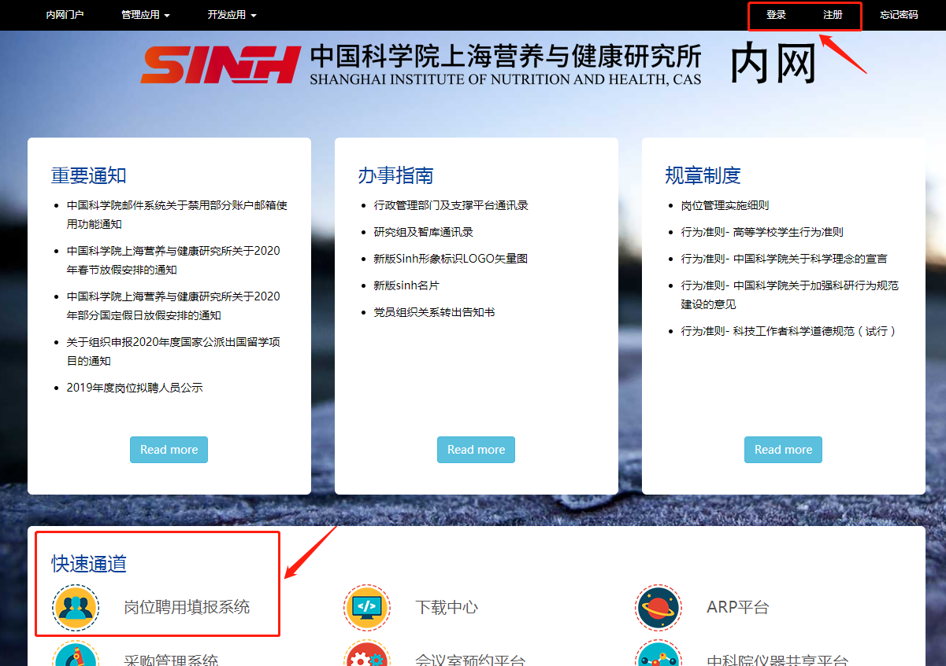
二、申请流程
申请人在线填写岗位聘用审核表->保存并提交管理员审核->管理员审核通过后，提交用人部门审核->用人部门审核通过后，请申请人导出并打印审核表、本人签字后提交纸质件，管理及支撑岗位申请人还需请业务分管领导填写审核意见。
其中，申请人为课题组长、职能部门负责人或平台负责人的，无“用人部门审核”环节，管理员审核通过后即可打印提交审核表。
三、填报指南
（一）申请人填报
1、点击“在线填报”->“岗位聘用”->阅读“填报注意事项后”开始填报；
2、申请人为平台、职能部门负责人的，填报时请在“分管领导”处选择“蔡澎”（本年度分管领导审核环节在线下进行，线上选择仅为推进流程）；
3、个人基本信息由ARP系统提取，如核对有误请联系人事教育处工作人员修改；
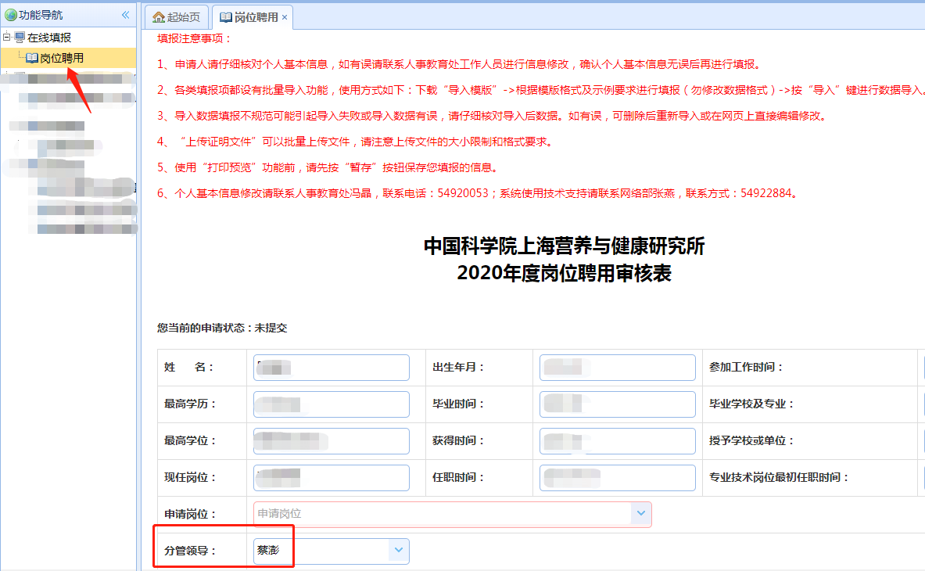
4、科研任务、研究论文、论著、学术任职、发明专利、荣誉奖励等业绩情况请根据系统规定的固定格式填写或导入。
5、填写完毕、上传证明材料后点击“保存并提交”->系统提示确认操作->点击“确定”
6、审核表如果不能一次性填写完毕，请点击“暂存”保存填报内容。“暂存”后可点击“打印预览”预览打印效果。
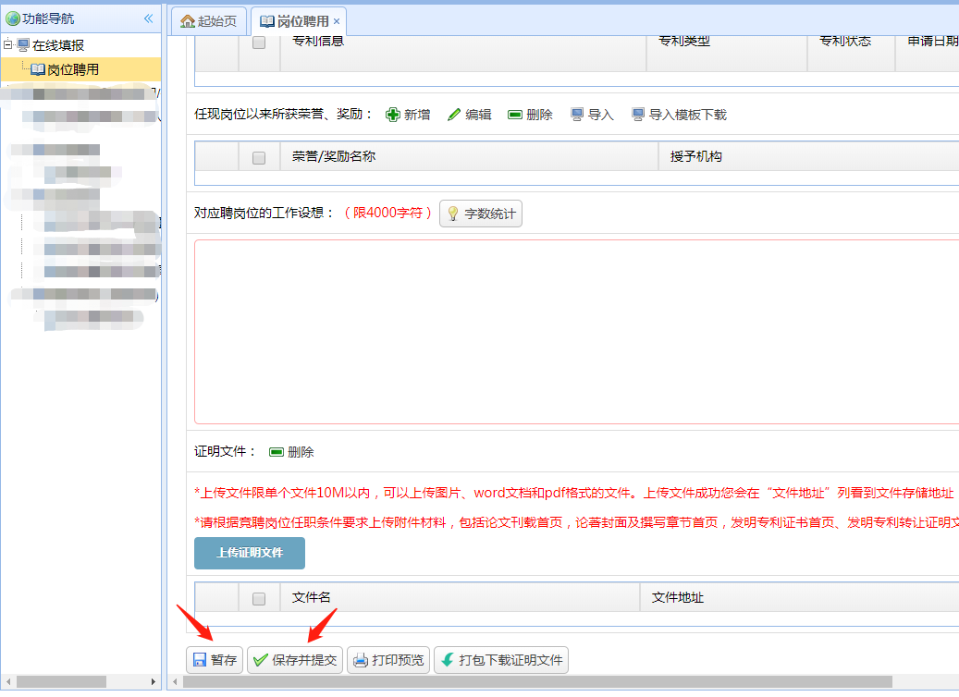
（二）管理员审核
管理员对申请人填报信息进行初步审核，审核通过后系统提示进入下一环节；审核不通过退回申请人重新填写。
（三）用人部门审核
1、部门负责人点击 “岗位聘用审核”->选择申请人（点击申请人姓名可查看申请人的岗位聘用申请材料）->点击“审核”。
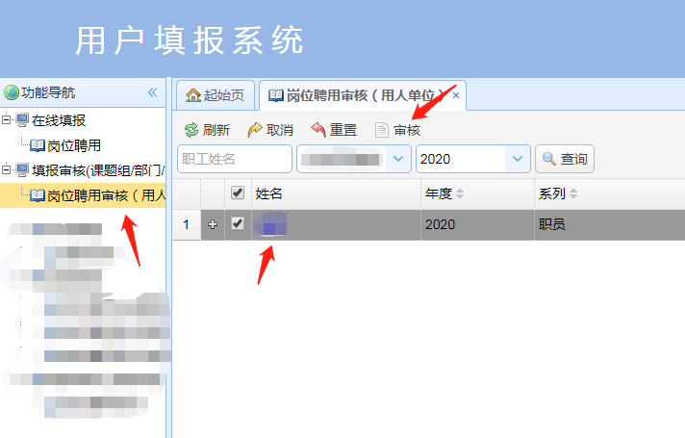
2、弹出审核面板->输入推荐意见（100-300字）->选择审核结果->点击“提交”。管理部门负责人需在“分管领导审核”处选择“蔡澎”（本年度分管领导审核环节在线下进行，线上选择仅为推进流程）。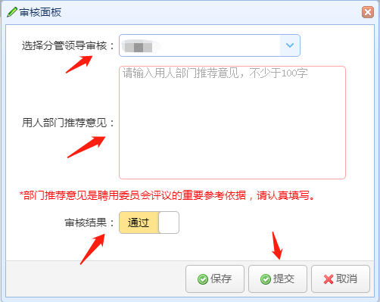
3、审核意见如果不能一次性填写完毕，请点击“保存”，以备下次继续填写。
（四）分管领导审核（部分人员）
本年度分管领导审核环节在线下进行，工作小组人员会进行线下审核并变更线上申请状态。
（五）资格审查
资格审查环节在线下进行，资格审查环节结束后，工作小组人员根据资格审查结果变更线上申请状态，同时系统发送邮件告知申请人审核结果。
在资格审查前，申请人都可撤销申请，撤销成功后可重新开始填报。

